# 葡萄交易平台项目Web应用设计

-- 21组

葡萄交易平台项目Web应用设计 1

Web应用设计 2

1 交互设计 2

2 展示设计 2

3 内容设计 4

4 功能设计 5

5 总结与展望 6

# Web应用设计

## 1 交互设计

提供用户熟悉的交互方式

色彩独特而令人眼前一亮的，区别于其他同类产品的视觉风格，让用户产生优越的归属感

易于操作且别具特色的主交互方式，建立产品性格。

清晰的视觉分区，让用户获得更流畅的操作体验

清晰便捷的流程路径，最少的操作达到目的

导航设计图：

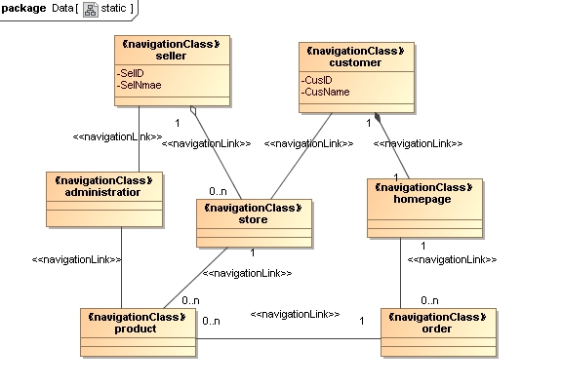

## 2 展示设计

网站首页雏形：

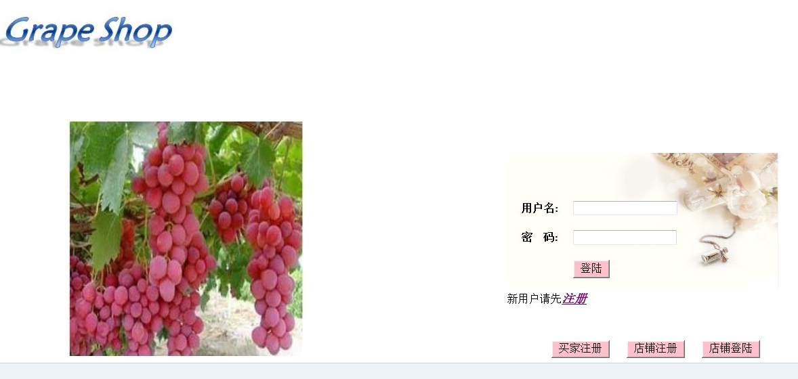

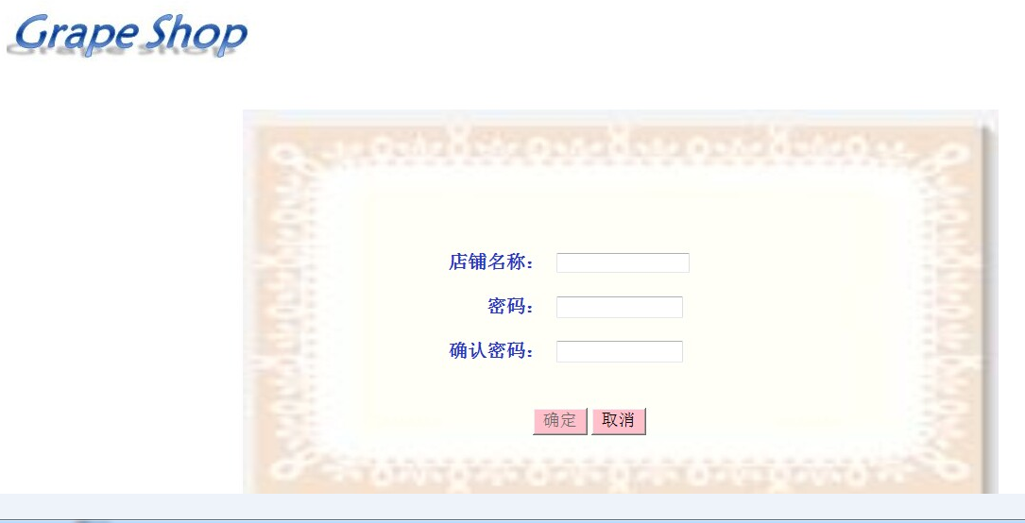

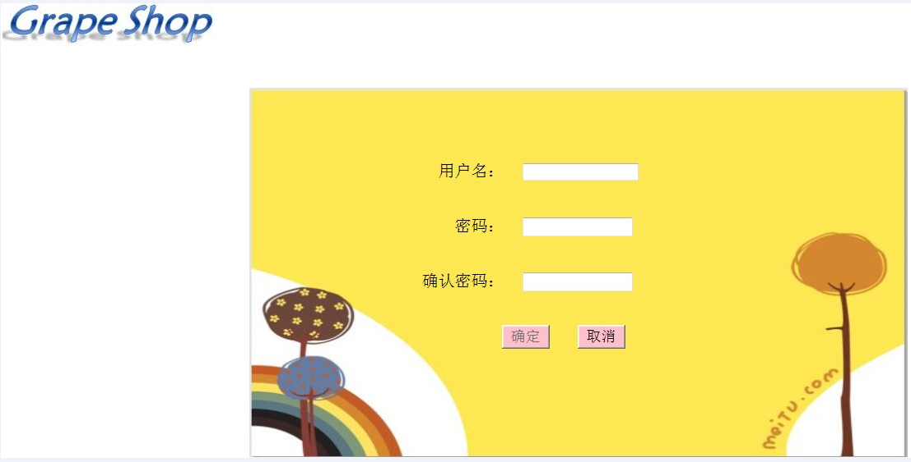

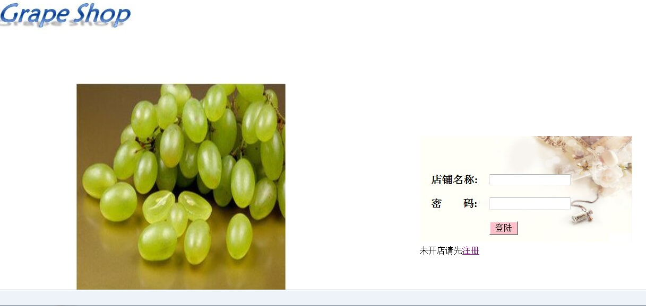

页面布局设计主要采用DIV+CSS页面样式设计

CSS用于控制Web页面样式

DIV元素用来为HTML文档内大块内容提供结构和背景的元素

## 3 内容设计

信息设计：

采用自底向上的信息设计

仅涉及实际Web页面的设计和构建，并逐步把这些Web页面链接起来

应用于小型的Web应用

组织方式：

以矩阵结构组织内容，不同的授权获取不同的信息

导航机制：

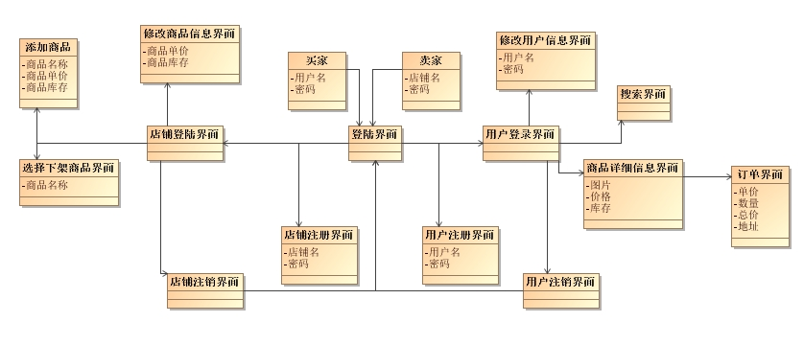

## 4 功能设计

基于实用性原则

卖家活动：

1注册店铺

2.修改店铺信息

3.获取订单

4.登陆店铺

5.处理订单

6.查看交易历史

买家活动图：

1. 查看订单状态：
2. 买家注销：
3. 查看交易历史：
4. 交易成功后评价：

管理员活动：

1.维护数据库：

2.维护网页界面：

3.维护店铺模板：

4.审查店铺信息：

5.取缔商铺：

用户状态图：

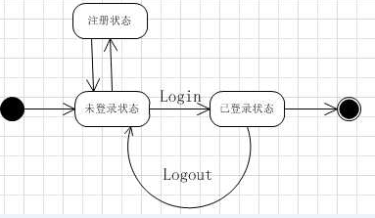

集成

集成的三个功能层次

数据层

使用了mySQL数据库存储数据。

应用层

使用了J2ee和Tomcat

过程层

根据基础架构单独对业务模型进行建模

## 5 总结与展望

总结：

以用户为中心，有机结合交互设计、展示设计、信息设计和功能设计，采用可扩展的适应性好的技术，才能让产品被用户所接受。

展望：

上下文感知和设备无关性

基于位置等上下文的服务

可以在不同的电脑操作系统上使用。

重用性

有的网页设计比较类似，代码可重用。